附件2 调查表和统计表
表1 番禺区**镇(街)**村(居委)户籍人口数据
总户数（户） | 总人口数（人） | 截止规定时间新达到婚龄人数 |  |  | 备注
总户数（户） | 总人口数（人） | 小计 | 男22周岁 | 女20周岁 | 备注
[填写说明]：
- 本表为共享数据的调查表，数据由区公安分局提供并进行确认。
- 规定时间由项目委托方根据项目实际情况确定。
（3）人口数据以填表日期为截止时间，如有不同在备注中予以说明。

表2 番禺区**镇(街)**村(居委)来穗人口数据
来穗人员（人） | 居住半年以上来穗人员（人） | 统计日期
[填写说明]：
- 本表为共享数据的调查表，数据由区来穗局提供并进行确认。
- 如无“户”的信息，可不填。

表3 番禺区**镇(街)**村(居委)人口数据
项目 |  | 人数（人） | 户数（户） | 备注
村户籍人口（含农转居人口）
其中 | 村集体经济组织成员
非村民人口
其中 | 世居居民
其中 | 拥有房屋产权的非村民人口
填表人： 审核人： 填表日期: 村(居)委会:（盖公章）
[填写说明]：
（1）本表为共享数据的调查表，数据由村(居)委填写并进行确认。
（2）镇（街）政府核定盖章。
（3）人口数据以填表日期为截止时间，如有不同在备注中予以说明。

表4 人口数据汇总表
项目 |  |  |  |  | 人数（人） | 户数（户） | 备注
总人口
其中 | 常住人口
其中 | 其中 | 村户籍人口  （含农转居人口）
其中 | 其中 | 其中 |  | 村（社）经济组织成员
其中 | 其中 | 非村民人口
其中 | 其中 | 其中 | 世居居民
其中 | 其中 | 其中 | 拥有房屋产权的非村民人口
其中 | 其中 | 其中 | 居住半年以上来穗人员数据
其中 | 来穗人员
填表人： 审核人： 填表日期：
[填写说明]：
（1）本表为调查成果的表格，由调查单位根据共享数据填写。
（2）备注中需注明采用的数据来源。

表5 番禺区**镇(街)**村(居委)历年经济收入分红情况一览表
项目 | 年 | 年 | 年 | 年 | 年 | 备注
村集体经济总收入（万元）
年经济增长（%）
分红金额（万元）
分红占总收入比（%）
人均分红金额（元）
填表人： 审核人： 填表日期: 村（居）委会:（盖公章）
[填写说明]：
（1）本表为共享数据和调查成果的表格，数据由村（居）委提供并进行确认。
（2）镇（街）政府核定盖章。
（3）原则需提供近5年的财务数据。

表6 番禺区**镇(街)**村(居委)财务**年度收入情况表
项目 |  |  |  |  | 累计数（万元） |  |  | 比例（%） | 备注
村集体经济总体收入情况 | 经营收入 | 其中 | 集体物业收入 | 有合法手续部分物业
 |  |  |  | 无合法手续部分物业 | 其中 | 2009年12月之前建成物业
 |  |  |  |  |  | 2009年12月之后建成物业
村集体经济总体收入情况 | 经营收入 | 其中 | 其他
村集体经济总体收入情况 | 承包及上交收入
村集体经济总体收入情况 | 提留收入
村集体经济总体收入情况 | 投资收入
村集体经济总体收入情况 | 福利费收入
村集体经济总体收入情况 | 其他
村集体经济总体收入情况 | 小计
填表人： 审核人： 填表日期: 村（居）委会:（盖公章）
[填写说明]：
（1）本表为共享数据和调查成果的表格，数据由村（居）委提供并进行确认。
（2）镇（街）政府核定盖章。
（3）原则需提供近5年的财务数据。

表7 番禺区**镇(街)**村(居委)财务**年度支出情况表
项目 |  | 累计数（万元） | 比例（%） | 备注
村集体经济总支出情况 | 经营支出
村集体经济总支出情况 | 管理支出
村集体经济总支出情况 | 税费及附加
村集体经济总支出情况 | 基础建设支出
村集体经济总支出情况 | 福利费支出
村集体经济总支出情况 | 其他支出
村集体经济总支出情况 | 小计
填表人： 审核人： 填表日期: 村（居）委会:（盖公章）
[填写说明]：
（1）本表为共享数据和调查成果的表格，数据由村（居）委提供并进行确认。
（2）镇（街）政府核定盖章。
（3）原则需提供近5年的财务数据。

表8 历年经济收入支出情况一览表（旧厂房、旧城镇）
年份 | 经济总收入（万元） | 经济增长率 | 经营收入（万元） | 物业收入（万元） | 总支出（万元） | 管理费支出（万元） | 福利费支出（万元） | 总利润（万元） | 厂房租金水平（元/平方米） | 商业租金水平（元/平方米） | 住宅租金水平（元/平方米） | 备注
年
年
年
年
年
填表人： 审核人： 填表日期: 村（居）委会:（盖公章）
[填写说明]：
（1）本表为共享数据和调查成果的表格，数据由改造范围内企事业单位、村委填写，并由村（居）委对数据进行盖章确认。
（2）镇（街）政府核定盖章。
（3）原则需提供近5年的经济数据。

表9 番禺区**镇(街)**村(居委)在册未解危房统计表
序号 | 姓名 | 房屋地址 | 建筑年代 | 安全等级 | 处理意见 | 报告编号 | 解危情况 | 备注
填表人： 审核人： 填表日期：
[填写说明]：
- 本表为共享数据表格，数据由区住建局提供并进行确认。
- 在册危房如有位置分布图，请随表格一同提供。
- 调查单位实地核实并整理分布图。

表10 番禺区**镇(街)**村（居委）村（居）民建房信息牌清单
序号 | 信息牌编号 | 地址 | 登记人 | 核准占地面积 | 核准建筑面积 | 核准层数 | 新建/加建 | 其他情况描述
填表人： 审核人： 填表日期：
[填写说明]：
- 本表为共享数据表格，数据由区城市管理局提供并进行确认。
- 建房信息牌对应房屋如有位置分布图，请随表格一同提供。

表11 番禺区**镇(街)**村（居委）村（居）民住宅建设整治清单
序号 | 当事人 | 地址 | 占地  面积 | 层数 | 建筑  面积 | 是否超高超大  （填是或否） | 是否一户一宅  （填是或否） | 原址拆建或危房原址重建 | 原有村民住宅房地产权是否清晰（填是或否） | 是否占用基本农田保护区、耕地（填是或否） | 镇街是否同意申请（填是或否） | 施工铭牌编号 | 备注
填表人： 审核人： 填表日期：
[填写说明]：
- 本表为共享数据表格，数据由区城市管理局提供并进行确认。
- 住宅建设整治对应房屋如有位置分布图，请随表格一同提供。

表12（-1 ）房屋面积（住宅）明细表（片区策划）
序号 | 图上  编号 | 房屋  地址 | 建筑  时间 | 实测建筑面积（㎡） | 实测建基面积（㎡） | 简易房面积（㎡） | 实际层数 | 实际结构 | 房屋  用途 | 现状不超3.5层建筑面积(㎡) | 现状3.5层以上建筑面积(㎡) | 备注
填表人： 审核人： 填表日期：
[填写说明]：
（1）建筑物图上编号应由4位编码组成，附属建筑物图上可编写细分编号(1001-1等)，图上编号不得重复。
（2）建筑时间按照“2009年12月31日之前”、“2009年12月31日之后且2012年11月22日之前建设”、“2012年11月22日之后建设”三个时间段填写。
（3）面积数保留小数点后两位。

表12（-2）房屋面积（集体和国有物业）明细表（片区策划）
序号 | 图上  编号 | 房屋  地址 | 建筑  时间 | 实测建筑面积（㎡） | 实测建基面积（㎡） | 实测占地面积（㎡） | 简易房面积（㎡） | 实际层数 | 实际结构 | 房屋  用途 | 备注
填表人： 审核人： 填表日期：
[填写说明]：
（1）建筑物图上编号应由4位编码组成，附属建筑物图上可编写细分编号(1001-1等)，图上编号不得重复。
（2）建筑时间按照“2009年12月31日之前建设”和“2009年12月31日之后建设”两个时间段填写。
（3）面积数保留小数点后两位。

表13（-1） 房屋面积（住宅）明细表（实施项目）
序号 | 图上  编号 | 权属人或登记人 | 房屋  地址 | 建筑  时间 | 权属证件类型 | 权属证件号码 | 证载占地面积(㎡) | 证载基底面积(㎡) | 证载建筑面积(㎡) | 实测建筑面积（㎡） | 实测建基面积（㎡） | 简易房面积（㎡） | 证载层数 | 证载结构 | 实际层数 | 实际结构 | 房屋  用途 | 第*层分层面积 | 现状不超3.5层建筑面积(㎡) | 现状3.5层以上建筑面积(㎡) | 备注
填表人： 审核人： 填表日期：
[填写说明]：
- 建筑物图上编号应由4位编码组成，附属建筑物图上可编写细分编号(1001-1等)，图上编号不得重复。
（2）建筑时间按照“2009年12月31日之前”、“2009年12月31日之后且2012年11月22日之前建设”、“2012年11月22日之后建设”三个时间段填写。
（3）面积数保留小数点后两位。
（4）“第*层分层面积”需按照建筑层数，列出每一层的建筑面积。
（5）需根据证明材料类型，按照“有合法权属证件”、“经政府部门同意实施村民建房登记管理相关证明”、“2009年12月31日前的有关批准使用房屋宅基地的证明”、“确认属于‘一户一宅’的建设证明”和“无相关证明”5类，分类制定明细表。

表13（-2）房屋面积（集体和国有物业）明细表（实施项目）
序号 | 图上  编号 | 权属人或登记人 | 房屋  地址 | 建筑  时间 | 权属证件类型 | 权属证件号码 | 证载占地面积(㎡) | 证载基底面积(㎡) | 证载建筑面积(㎡) | 实测占地面积（㎡） | 实测建筑面积（㎡） | 实测建基面积（㎡） | 简易房面积（㎡） | 证载层数 | 证载结构 | 实际层数 | 实际结构 | 房屋  用途 | 备注
填表人： 审核人： 填表日期：
[填写说明]：
（1）建筑物图上编号应由4位编码组成，附属建筑物图上可编写细分编号(1001-1等)，图上编号不得重复。
（2）建筑时间按照“2009年12月31日之前建设”和“2009年12月31日之后建设”两个时间段填写。
（3）面积数保留小数点后两位。

表14 现状建筑量统计表（实施）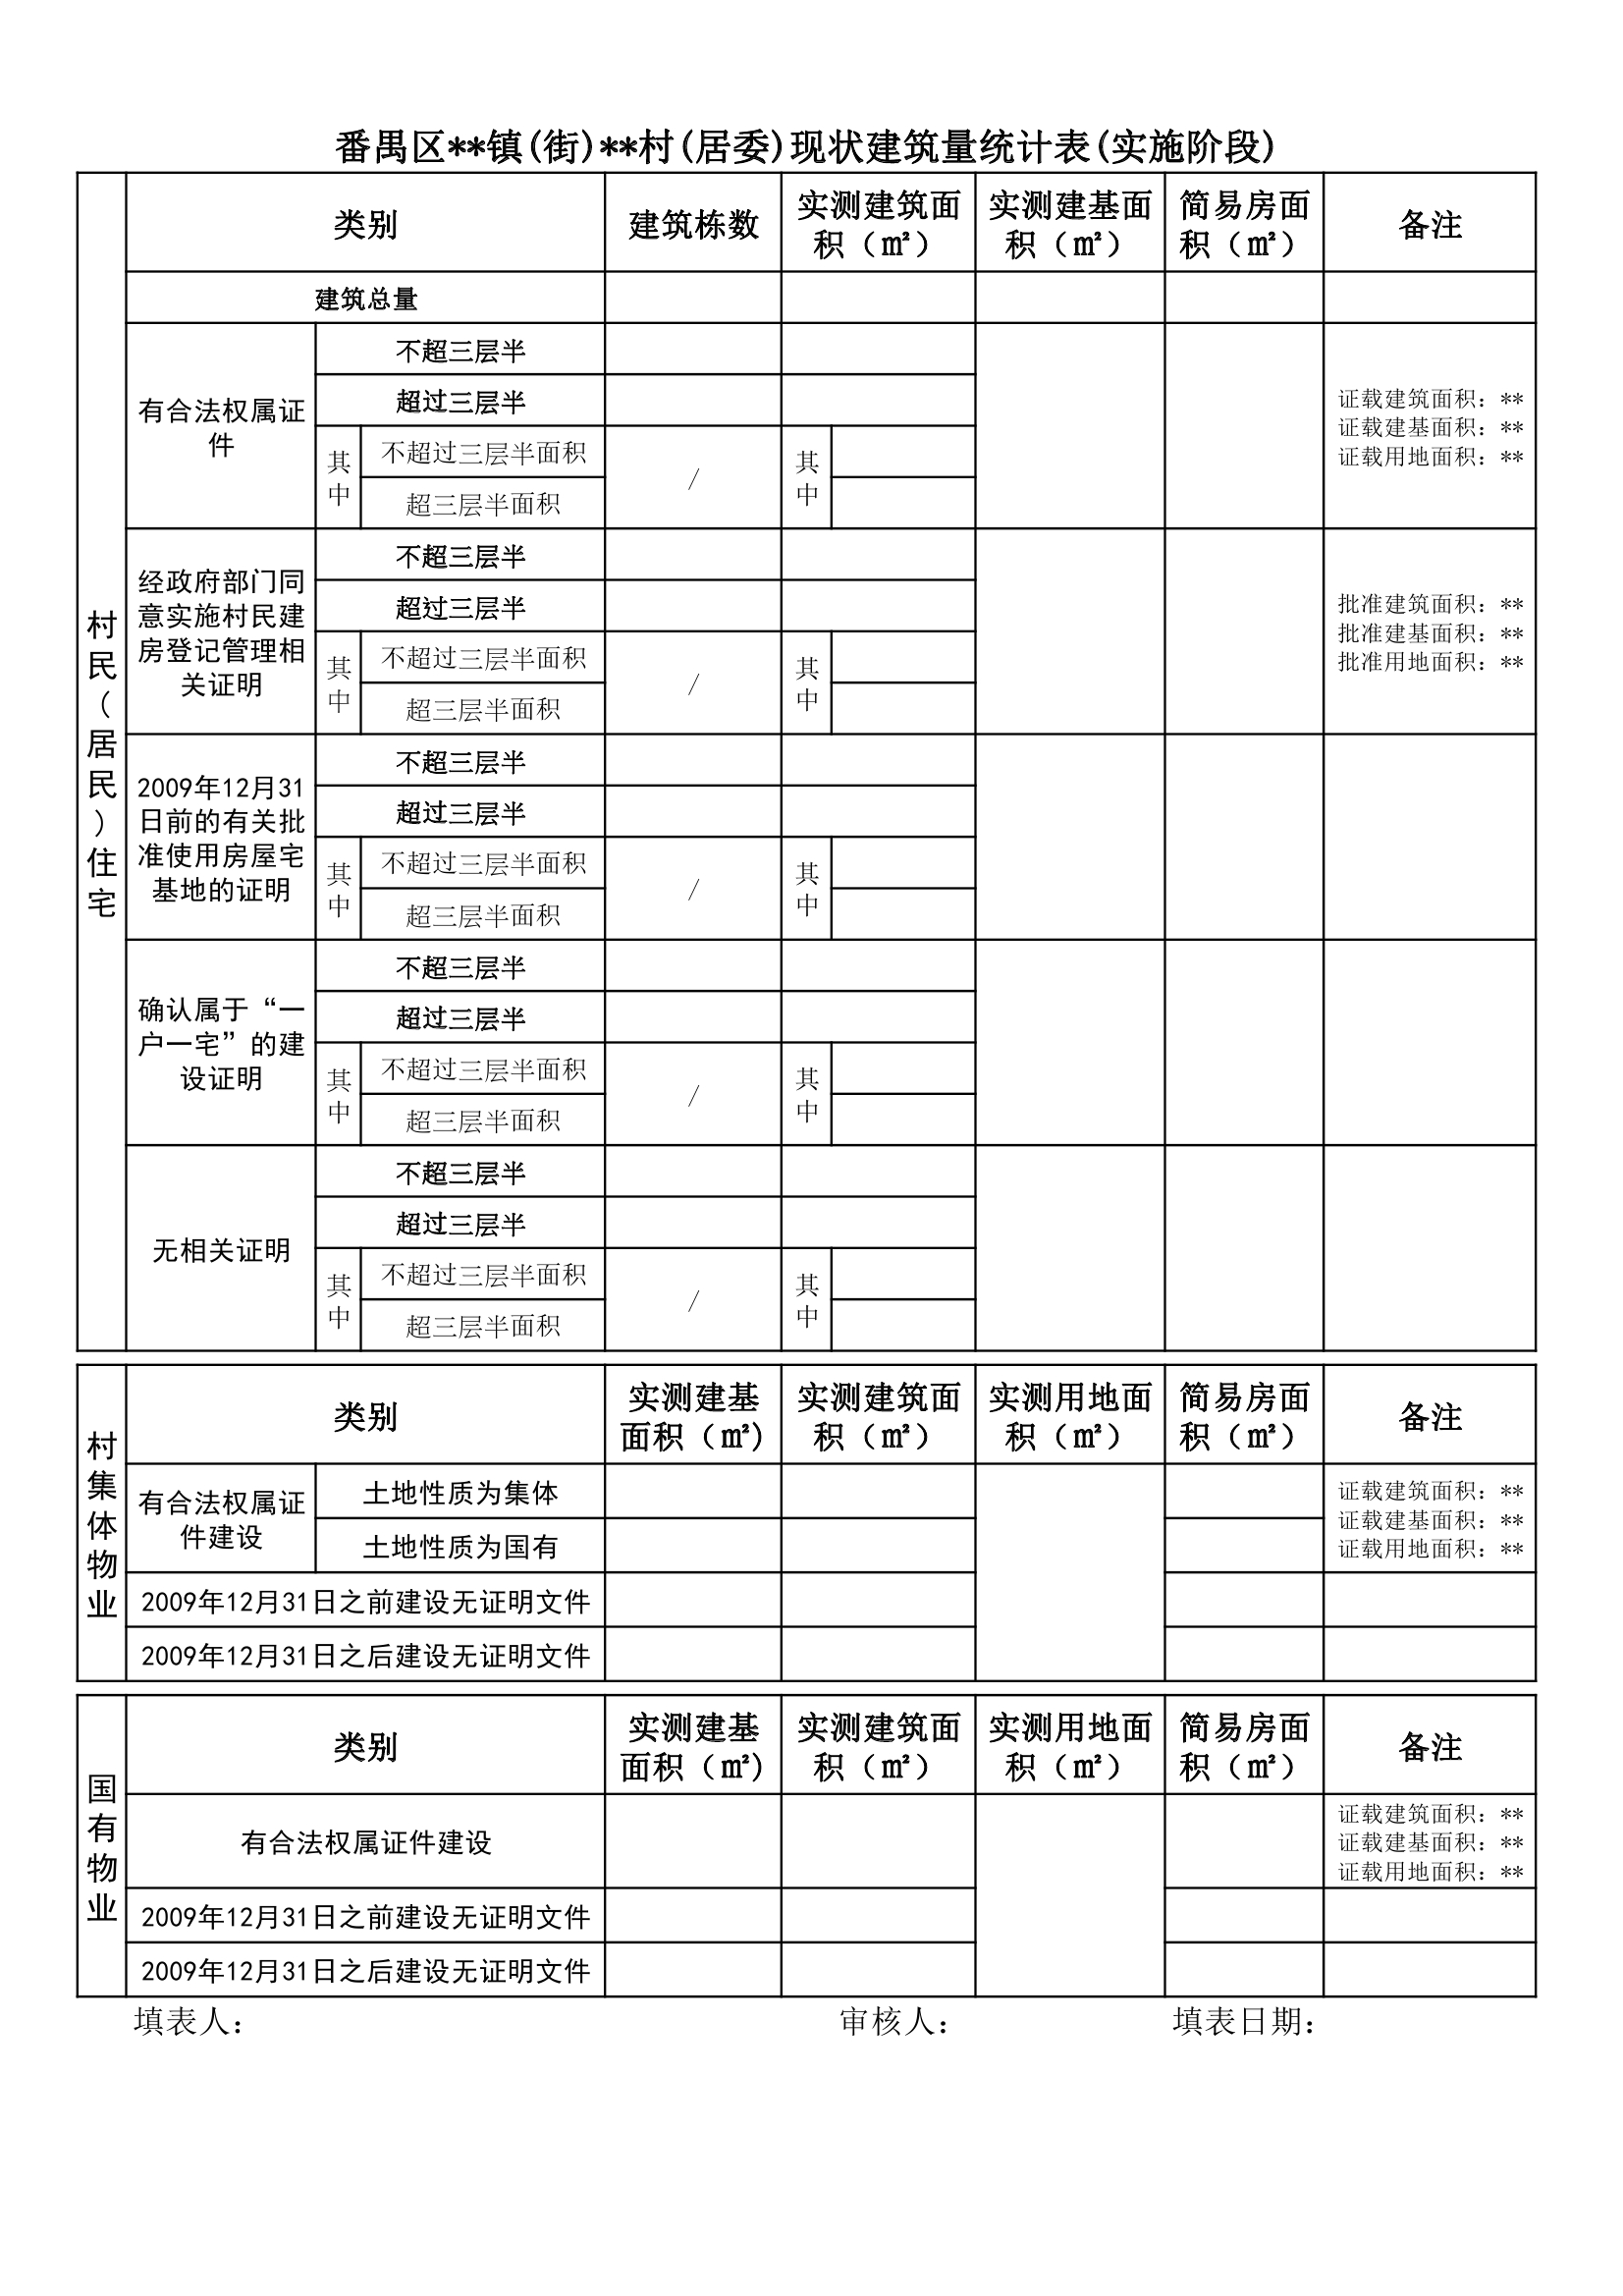

表15现状建筑量统计表（策划）
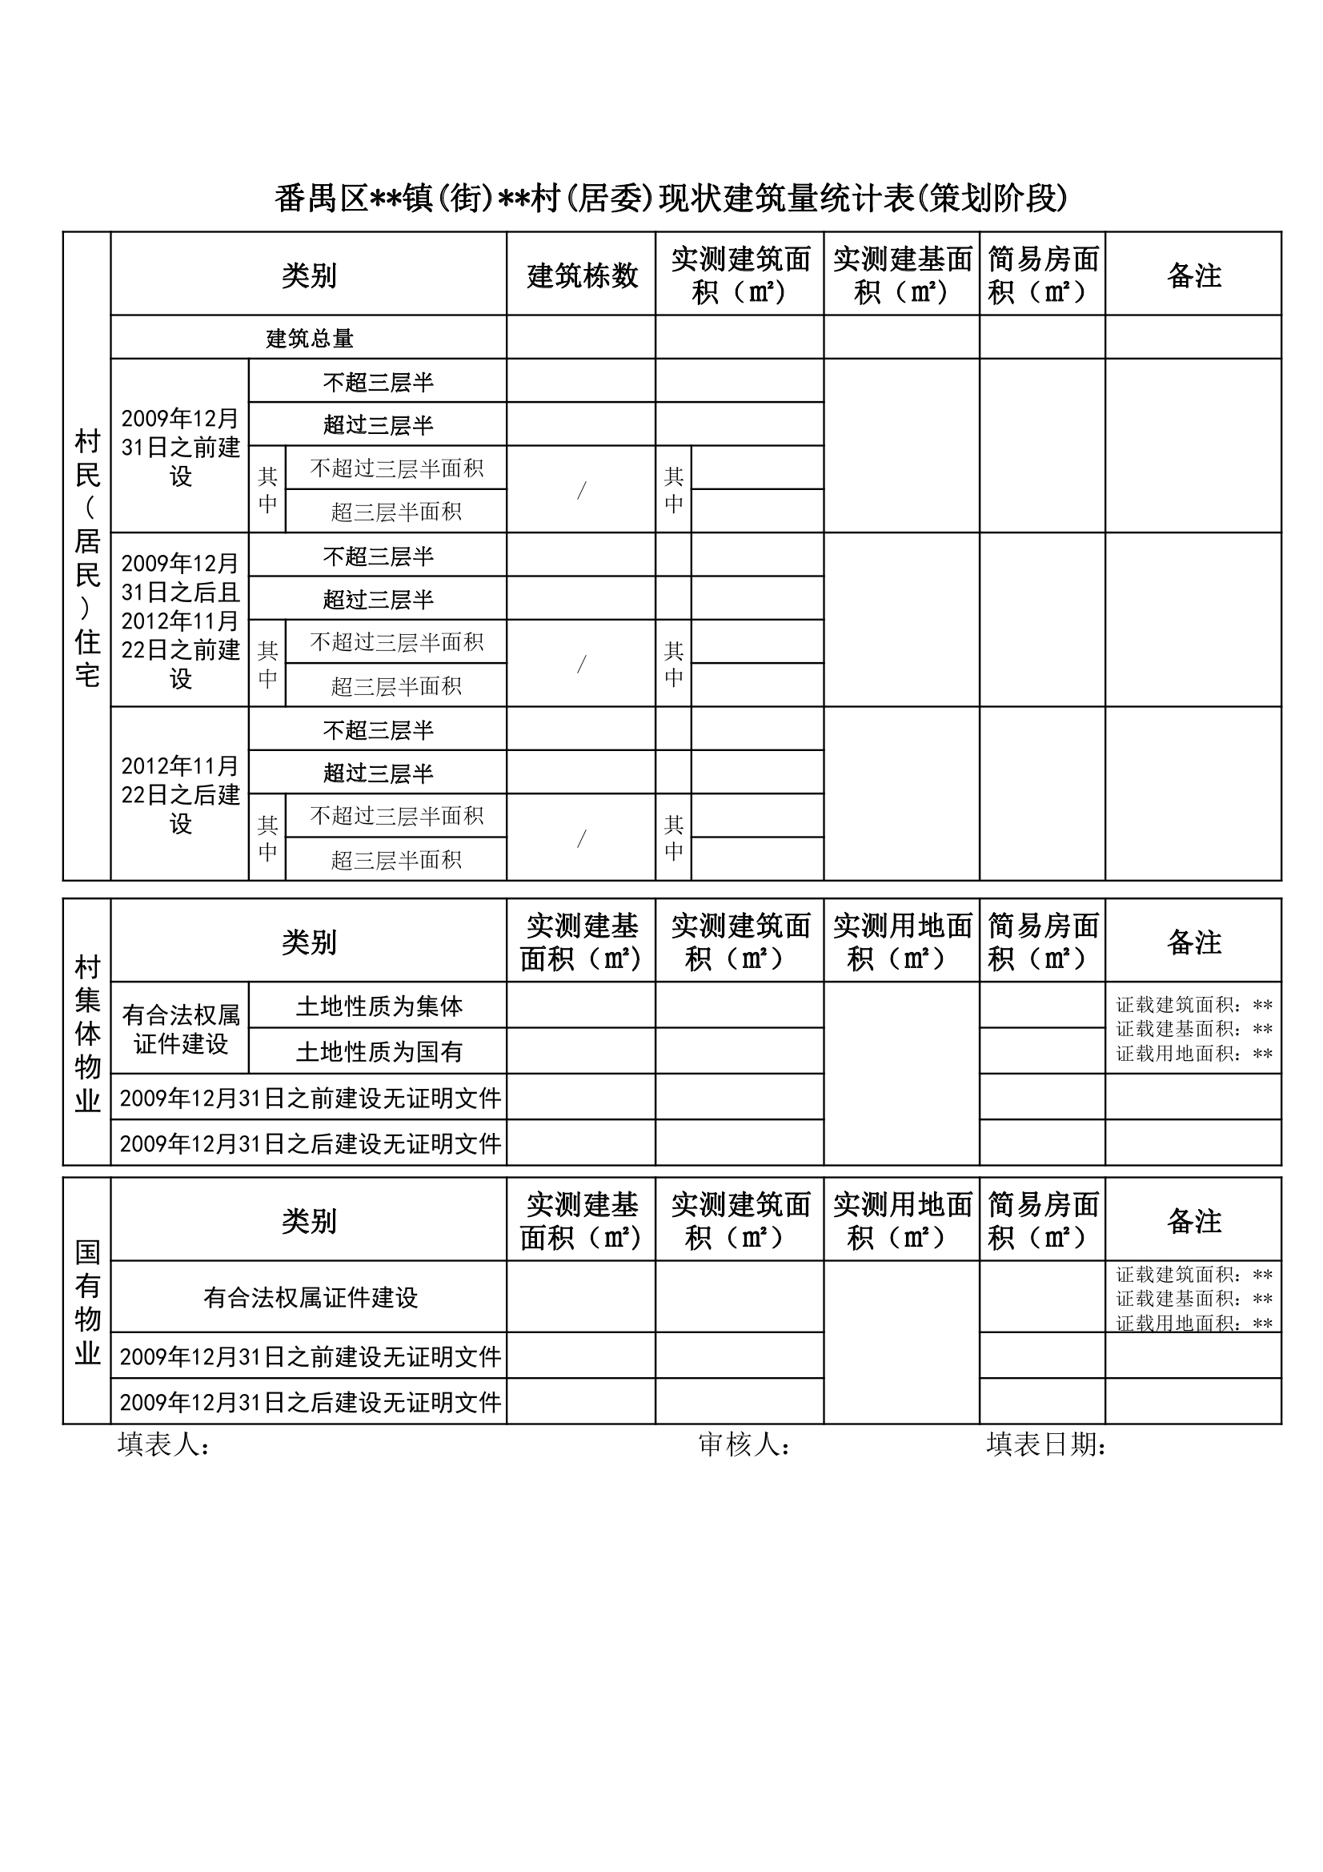
表16（-1）番禺区**镇(街)**村(居委)历史文物普查表(点状和线状)
序号 | 名称 | 年代 | 类别 | 类型 | 级别 | 地点 | 简介 | 在册编码 | 北纬 | 东经 | 备注
填表人： 审核人： 填表日期：
[填写说明]：
- 本表为共享数据和调查成果的表格，数据由区文广新局提供并进行确认，如有位置分布图，请随表格一同提供。
- 历史文物的位置坐标，可填写其他坐标系统的坐标值，但请予以说明，调查单位实地核实并整理分布图。
- 类别分古建筑、古墓葬、近现代重要史迹及代表性建筑等，类型分坛庙祠堂、普通墓葬、池塘井泉等。

表16（-2）番禺区**镇(街)**村(居委)历史文物普查表(面状)
序号 | 名称 | 年代 | 类别 | 类型 | 级别 | 地点 | 简介 | 在册编码 | 占地面积(㎡) | 建筑面积(㎡) | 备注
填表人： 审核人： 填表日期：
[填写说明]：
- 本表为共享数据和调查成果的表格，数据由区文广新局提供并进行确认，如有位置分布图，请随表格一同提供。
- 历史文物的位置坐标，可填写其他坐标系统的坐标值，但请予以说明，调查单位实地核实并整理分布图。
（3）类别分古建筑、古墓葬、近现代重要史迹及代表性建筑等，类型分坛庙祠堂、普通墓葬、池塘井泉等。

表17（-1）番禺区**镇(街)**村(居委)历史建筑统计表
序号 | 编号 | 建筑名称 | 地址 | 建筑面积(㎡) | 批次 | 备注
填表人： 审核人： 填表日期：
[填写说明]：
- 本表为共享数据和调查成果的表格，数据由区国规局提供并进行确认。
- 历史建筑如有位置分布图，请随表格一同提供。
- 如区国规局未能提供建筑面积数据，需由调查单位根据实地调查测绘数据填写。

表17（-2） 番禺区**镇(街)**村(居委)历史建筑线索统计表
编号 | 建筑名称 | 地址 | 年代 | 建筑面积(㎡) | 备注
填表人： 审核人： 填表日期：
[填写说明]：
- 本表为共享数据和调查成果的表格，数据由区国规局提供并进行确认。
- 历史建筑线索如有位置分布图，请随表格一同提供。
- 如区国规局未能提供建筑面积数据，需由调查单位根据实地调查测绘数据填写。

表17（-3）番禺区**镇(街)**村(居委)传统风貌建筑线索统计表
编号 | 建筑名称 | 地址 | 年代 | 建筑面积(㎡) | 备注
填表人： 审核人： 填表日期：
[填写说明]：
- 本表为共享数据和调查成果的表格，数据由区国规局提供并进行确认。
- 传统风貌建筑线索如有位置分布图，请随表格一同提供。
- 如区国规局未能提供建筑面积数据，需由调查单位根据实地调查测绘数据填写。

序号 | 编号 | 树种名 | 树龄 | 种植年份 | 保护级别 | 地址 | 东经 | 北纬 | 权属单位 | 管理责任单位 | 管理职能部门 | 备注
表18 番禺区**镇(街)**村(居委)古树名木统计表
填表人： 审核人： 填表日期：
[填写说明]：
- 本表为共享数据和调查成果的表格，数据由区城市管理局(区园林局)提供并进行确认，如有位置分布图，请随表格一同提供。
- 若已有古树名木枯死，请在备注中予以说明。
- 古树名木的位置坐标，可填写其他坐标系统的坐标值，但请予以说明，调查单位实地核实并整理分布图。

表19 番禺区**镇(街)**村(居委)公建配套及市政设施统计表
序号 | 地点 | 设施编码 | 设施类型 | 设施类别 | X坐标 | Y坐标 | 备注
填表人： 审核人： 填表日期: 村（居）委会:（盖公章）
[填写说明]：
（1）本表为共享数据和调查成果的表格，数据由村（居）委提供并进行确认。
（2）公建配套及市政设施类别和代码表见下表。
（3）调查单位结合外业调查补充核实，完善统计表和位置分布图。

公建配套及市政设施代码表
设施分类 | 设施类别 | 编码 | 设施类型 | 设施项目
公共服务设施 | 教育设施 | 100110 | 小学
公共服务设施 | 教育设施 | 100120 | 中学 | 初中、高中、完全中学、示范高中
公共服务设施 | 教育设施 | 100130 | 幼儿园 | 幼儿园
公共服务设施 | 社会福利与保障设施 | 100210 | 福利院 | 老年人福利院、老年人服务中心、儿童福利院
公共服务设施 | 医疗卫生设施 | 100310 | 综合医院
公共服务设施 | 医疗卫生设施 | 100320 | 卫生服务中心
公共服务设施 | 医疗卫生设施 | 100330 | 疾病预防控制中心
公共服务设施 | 医疗卫生设施 | 100340 | 妇幼保健院
公共服务设施 | 医疗卫生设施 | 100350 | 残疾人康复服务中心
公共服务设施 | 文化体育设施 | 100410 | 图书馆
公共服务设施 | 文化体育设施 | 100420 | 文化馆
公共服务设施 | 文化体育设施 | 100430 | 影剧院
公共服务设施 | 文化体育设施 | 100440 | 青少年活动中心
公共服务设施 | 文化体育设施 | 100450 | 综合文化活动中心
公共服务设施 | 文化体育设施 | 100460 | 体育中心
公共服务设施 | 文化体育设施 | 100470 | 居民运动场/馆
公共服务设施 | 文化体育设施 | 100480 | 游泳场
公共服务设施 | 社区服务与行政管理设施 | 100510 | 街道办事处
公共服务设施 | 社区服务与行政管理设施 | 100520 | 派出所
公共服务设施 | 社区服务与行政管理设施 | 100530 | 社区服务中心
公共服务设施 | 社区服务与行政管理设施 | 100540 | 市政及其它管理用房
公共服务设施 | 商业服务设施 | 100610 | 肉菜市场（生鲜超市）
公共服务设施 | 商业服务设施 | 100620 | 农贸设施
市政公用设施 | 给水设施 | 101110 | 水厂
市政公用设施 | 给水设施 | 101120 | 供水加压站
市政公用设施 | 排水设施 | 101210 | 生活污水处理站
市政公用设施 | 排水设施 | 101220 | 工业污水处理站
市政公用设施 | 排水设施 | 101230 | 污水处理厂
市政公用设施 | 排水设施 | 101240 | 排水泵站
市政公用设施 | 排水设施 | 101250 | 排涝泵站
市政公用设施 | 热力设施 | 101310 | 热源厂
市政公用设施 | 热力设施 | 101320 | 热力站
市政公用设施 | 燃气设施 | 101410 | 气源厂
市政公用设施 | 燃气设施 | 101420 | 门站
市政公用设施 | 燃气设施 | 101430 | 调压站
市政公用设施 | 燃气设施 | 101440 | 液化石油气供应基地
市政公用设施 | 燃气设施 | 101450 | 液化石油气站  汽车加气站
市政公用设施 | 邮政设施 | 101510 | 邮政支局
市政公用设施 | 邮政设施 | 101520 | 邮政所
市政公用设施 | 电信设施 | 101610 | 电信枢纽中心
市政公用设施 | 电信设施 | 101620 | 综合电信母局
市政公用设施 | 电信设施 | 101630 | 电信端局
市政公用设施 | 移动通信设施 | 101710 | 交换局
市政公用设施 | 移动通信设施 | 101720 | 基站
市政公用设施 | 电力设施 | 101810 | 500KV变电站
市政公用设施 | 电力设施 | 101820 | 220KV变电站
市政公用设施 | 电力设施 | 101830 | 110KV变电站
市政公用设施 | 电力设施 | 101840 | 电厂
市政公用设施 | 环卫设施 | 101910 | 垃圾转运站
市政公用设施 | 环卫设施 | 101920 | 垃圾压缩站
市政公用设施 | 环卫设施 | 101930 | 垃圾填埋场
市政公用设施 | 其它市政管理（抢险）设施 | 101940 | 消防站
市政公用设施 | 其它市政管理（抢险）设施 | 101950 | 市政管理（抢险）设施
交通设施 | 交通设施 | 102010 | 社会停车场（库）
交通设施 | 交通设施 | 102020 | 城市广场
交通设施 | 交通设施 | 102030 | 公交首末站
交通设施 | 交通设施 | 102040 | 公路货运站场
交通设施 | 交通设施 | 102050 | 城市客运站场
交通设施 | 交通设施 | 102060 | 城市货运站场
交通设施 | 交通设施 | 102070 | 加油加气站
交通设施 | 交通设施 | 102080 | 铁路站场
交通设施 | 交通设施 | 102090 | 机场
交通设施 | 交通设施 | 102100 | 港口 | 含码头
交通设施 | 交通设施 | 102110 | 轨道交通站点
交通设施 | 交通设施 | 102120 | 轻轨地面站

